Собянин: Новый терминал "Аэроэкспресса" повысит уровень комфорта пассажиров
10.12.2015
Сегодня Мэр Москвы Сергей Собянин открыл новый терминал "Аэроэкспресса" на Павелецком вокзале. Компания "Аэроэкспресс" перевозит пассажиров между Павелецким вокзалом и аэропортом "Домодедово" начиная с 2008 года. Сейчас по расписанию каждый день с 06.00 до 00.30 часов ходят 36 пар поездов. Время поезда в пути составляет 45 минут.

Сергей Собянин: "Павелецкий транспортный узел является одним из самых важнейших в Москве. Здесь проходит более 140 тысяч пассажиров ежесуточно. И важным элементом этого транспортного узла является, конечно, терминал «Аэроэкспресса» и возможность доехать от Павелецкого вокзала до Домодедово за гарантированные 45 минут".

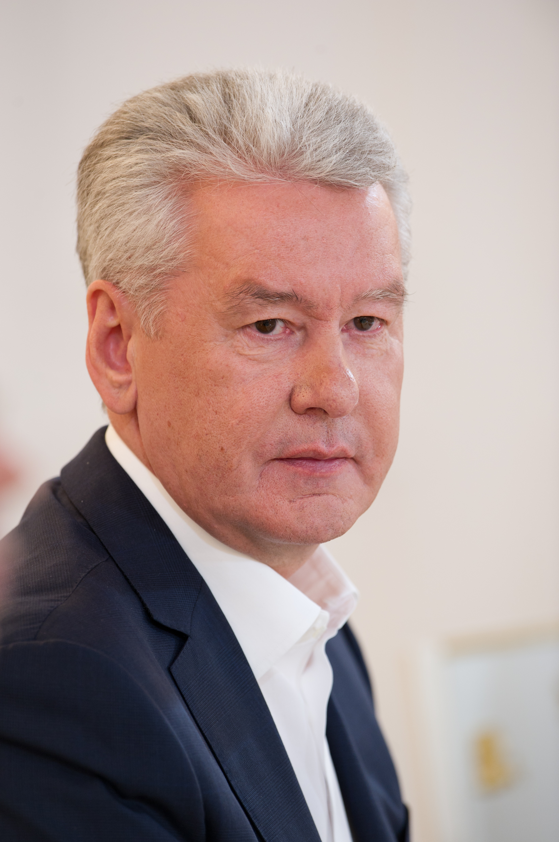

Создание нового пассажирского терминала "Аэроэкспресса" на Павелецком вокзале является совместным проектом компании и ОАО "РЖД". Главной целью строительства нового терминала является повышение комфорта обслуживания пассажиров и усиление конкурентных преимуществ "Аэроэкспресса" по сравнению с альтернативными маршрутами поездок в аэропорт "Домодедово". Проект был реализован при поддержке Правительства Москвы.

Ремонт и реконструкция помещений Павелецкого вокзала, необходимые для создания нового терминала, были проведены в кратчайшие сроки – с сентября по декабрь 2015 года. В результате проведенного ремонта площадь пассажирской зоны терминала "Аэроэкспресса" была увеличена в 2,5 раза – с 750 кв.м до 2 тыс. кв.м. В зале ожидания установлено 125 кресел для пассажиров. Также увеличено количество билетных касс с 3 до 5, которые оборудовали специальными устройствами для слабослышащих пассажиров. Одна из касс адаптирована для маломобильных пассажиров. Важнейшей частью реконструкции стала более тесная интеграция терминала со станицей метро "Павелецкая". В результате установки 3 лифтов и увеличения числа эскалаторов с 3 до 5 штук путь пешком от станции метро до поездов "Аэроэкспресса" стал в 2 раза короче, а также появилась более удобная связка с пригородными поездами Павелецкого направления. Существенно увеличилась пропускная способность терминала - в 3 раза (до 1800-2000 пассажиров в час).
В 2015 году Правительством Москвы и Правительством Московской области был проведён конкурс на выбор перевозчиков для осуществления транспортного обслуживания пригородным железнодорожным транспортом в регионе сроком на 15 лет. Долгосрочный договор позволяет перевозчикам сформировать программы развития инфраструктуры и обновления подвижного состава. В конкурсе победили действующие перевозчики: ОАО "Центральная ППК" (9 направлений) и ОАО "Московско-Тверская ППК" (1 направление – Октябрьское). А в конкурсе по выбору перевозчика на маршрутах, связывающих Москву с аэропортами Московского авиационного узла, победила компания "Аэроэкспресс". Благодаря победе в конкурсе "Аэроэкспресс" будет продолжать строительство новых терминалов и их реконструкцию. В частности, в ближайшее время будет начато строительство терминалов "Аэроэкспресса" в аэропорту "Домодедово-2" и в северном терминальном комплексе аэропорта "Шереметьево".

Адрес страницы: http://otradnoe.mos.ru/presscenter/news/detail/2364649.html
Управа района Отрадное города Москвы

